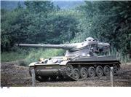

СОЗВЕЗДИЕ
№ 1
2009г.

Газета для школьников Новопичуговской средней школы



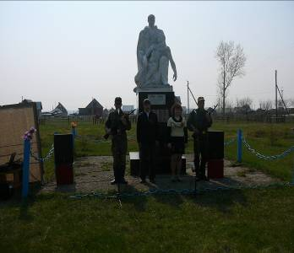
Мы вас за жизнь благодарим.
Благодарим всех ветеранов.
За то, что Землю сберегли,
За то, что кровь вы проливали,
На Поле Битвы полегли.
За то, что ходят в школу дети,
За то, что люди есть на свете,
За то, что вертится Земля,
За то, что хлеб дают поля,
За то, что в мире мы живем,
Гуляем, пляшем и поем,
Спасибо, наши ветераны,
За то, что Землю сберегли
Ценой здоровья, сил и жизни
От немцев Родину спасли.

проба пера
Сочинение Пучковой Алины о своём дедушке.

Великая Отечественная война была самой страшной, жестокой войной
всех времён и народов. Четыре года наш народ от мало до велика
бился с фашистским игом. Наши люди одержали победу, дав
возможность нам, молодым, жить в свободной, красивой стране.
Нашу семью война не обошла стороной. Трое моих прадедов вернулись
с фронта живыми. Но я хочу рассказать о своём дедушке Петре Кузьмиче
Пучкове.
Молодым парнем из посёлка Мирный, Куйбышевского района в 1941 г.он
ушёл на фронт. Мой дед всю войну прошёл сапёром, это очень и очень
опасно.
Он был контужен, когда их землянку накрыло взрывом авиационной бомбы.
Никто не хотел откапывать их, так как думали, что все погибли. Но потом
вспомнили, что там была ценная рация и всех спасли. Дедушка чудом
остался жив.
Он участвовал в битве под Москвой, был ещё два раза ранен. Войну мой дед
закончил взятием Кенигсберга (Калининграда). Дедушка участвовал в
разминировании этого неприступного города-крепости. А летом 1945 года Пётр Кузьмич Пучков принимал участие в параде Победы на Красной Площади.
Я очень горжусь своими родственниками, дедушкой и прадедами. Ведь они
каждый внесли свою лепту в победе нашей Родины. Благодаря их подвигу и
подвигу всего нашего народа, сейчас мы можем спокойно жить и спать.

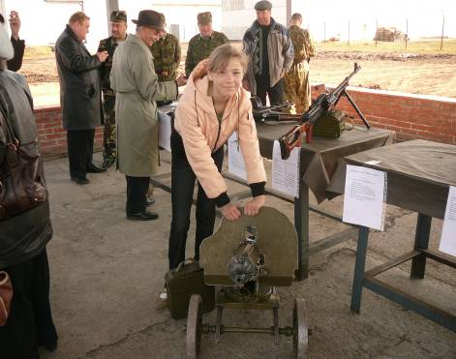

Во время Великой Отечественной войны мой дедушка ( Вебер Александр Иванович) и моя бабушка (Михель Эмилия Яковлевна ) были репрессированы в Сибирь. Именно с этой стороны война оставила след в моей семье.

Что с нами сделала война?

Что с нами сделала война?
проба пера
Сотни жизней она разбила.
Что с нами сделала война?
Много судеб она сгубила.
Изменила судьбу и моей семьи,
Изменила её с двух сторон,
Изменила её и оставила след
Незабываемых жизнью времён.
На Кавказе был мой дедушка,
Где в горах летел горный орёл.
На Кубани была моя бабушка,
Где на лугах ветер медленно брёл.
Завершилось вдруг мирное время,
Завершилось оно для двоих,
Завершилось и для всех поколений,
Начались лишь стрельба и дым.
Война вверглась к нам,
Сея горькие слёзы , разруху,
Она вверглась к нам .
Разбивая любовь и сердца.
Их ссылают в те тяжкие годы,
Их ссылают уже навсегда,
Их ссылают в края непогоды,
Но где всё же заметна весна.
Едет поезд с Кавказа
Сквозь туман и дожди,
Едет поезд с Кубани,
Разбивая пути.
Они едут в Сибирь,
Едут в бесконечную даль,
Едут в сумрачный мир,
Проливая печаль.
Они ещё не знакомы
И ещё не близки,
Они ещё не знакомы,
Они ещё далеки
Но пролетит это время,
Это время пролетит,
Две судьбы очень прочно
В Пичугах соединит.
Кристина Вебер, 10 класс

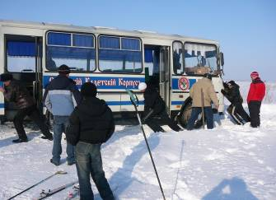

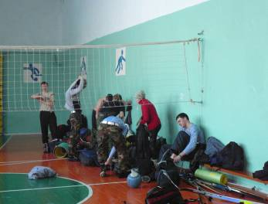

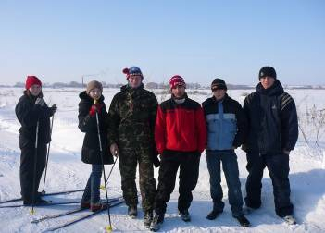

Наша школа продолжаем поддерживать дружбу с Сибирским кадетским корпусом

Встреча с ветераном Великой Отечественной войны А.С. Ермолаевыми красноярским клубом «Патриот»

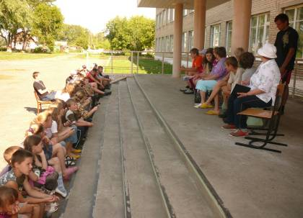

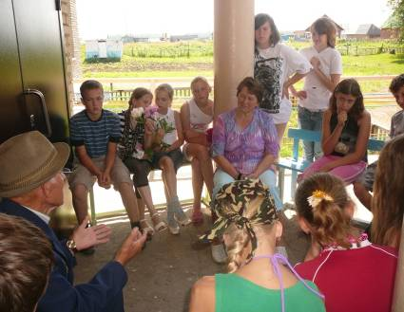

мы на шиловском полигоне

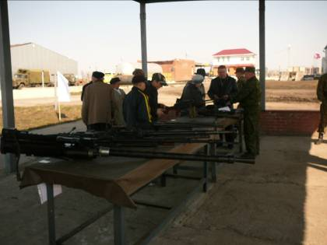

«Много впечатлений мы получили, побывав на Шиловском полигоне: пробовали стрелять из настоящего пистолета, посидели в танке, поели настоящей солдатской каши»
Впечатлениями поделился Кудинов Андрей, 7 класс.

Над выпуском работали: Анастасия Деханд, Лера Рулёва,
Татьяна Игашева, Екатерина Васильева, Полина
Суркова, Анастасия Ерёменко, Татьяна Карпова,
Татьяна Суркова, Яковлева Наталья.
Ответственный редактор: Игашева Л.А.

